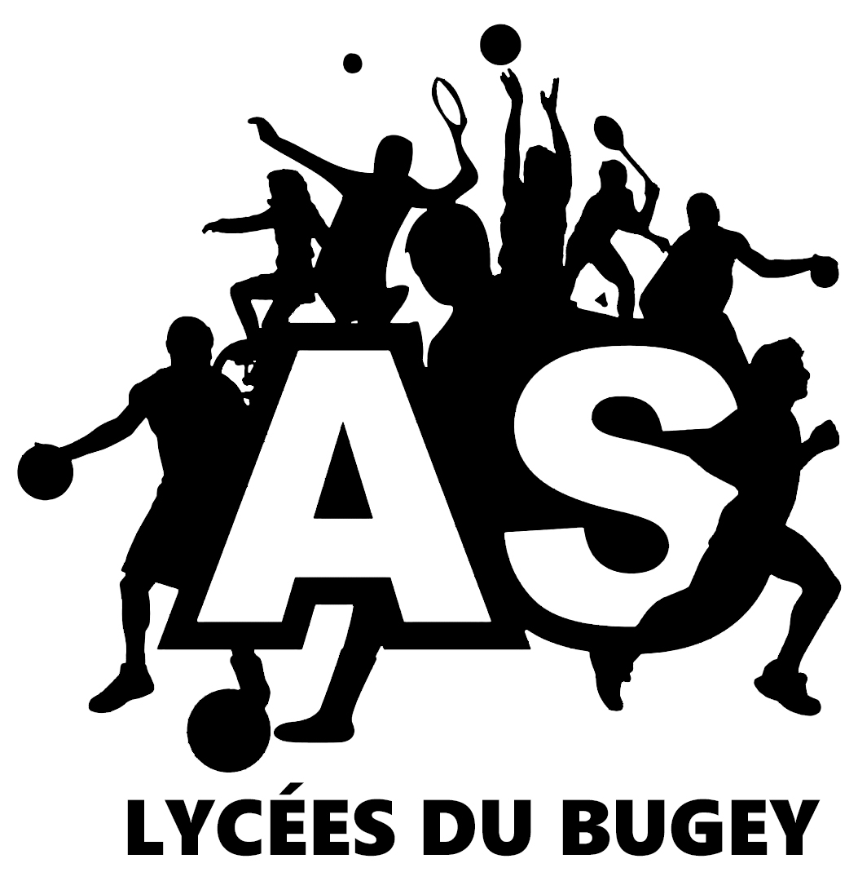

AUTORISATION FAMILIALE DE SORTIE PEDAGOGIQUE

Dans le cadre de l’option EPS, de la danse au menu EPS et de l’AS du lycée du Bugey, nous proposons aux élèves volontaire une sortie dans le cadre du « parcours du spectateur », à l’Intégral de Belley.

Inscription papier (autorisation ci-dessous) et ENT OBLIGATOIRES (lien google form)


TARIF : 20€ (payable avec le pass région)
Place de spectacle – 20€ - payable en :
- LIQUIDE
- CHEQUE (à l’ordre de l’AS du LPO du Bugey)
- PASS REGION

Jeudi 29 janv 2026
Intégral de Belley
White out
Piergiorgio Milano

Départ : 19h (parking du Promenoir)
Pour rejoindre l’Intégral à pieds
OU RV devant l’Intégral à 19h30

20h : spectacle
Fin : 21h
Puis retour à pieds au lycée pour internes

Je soussigné(e)……………………………………………………

responsable légal de l’élève……………………………….de la classe de………… Interne : O/N

autorise celui-ci à participer à la sortie pédagogique
du Jeudi 29/01/26,
à L’Intégral de Belley

Les accompagnateurs pourront prendre toutes les mesures médicales urgentes, y compris l’hospitalisation pour intervention chirurgicale en cas de nécessité indiquée par un médecin.

Le règlement intérieur s’applique lors de la sortie pédagogique.

Fait à…………………….., le……………………….

Signature de l’élève, Signature du responsable légal,

